Батыс Қазақстан облысы бойынша техникалық және кәсіптік, орта білімнен кейінгі білім беру саласында көрсетілетін мемлекеттік қызметтер регламенттерін бекіту туралы
Батыс Қазақстан облысы әкімдігінің 2016 жылғы 19 қаңтардағы № 12 қаулысы. Батыс Қазақстан облысының Әділет департаментінде 2016 жылғы 19 ақпанда № 4264 болып тіркелді
"Қазақстан Республикасындағы жергілікті мемлекеттік басқару және өзін-өзі басқару туралы" 2001 жылғы 23 қаңтардағы, "Мемлекеттік көрсетілетін қызметтер туралы" 2013 жылғы 15 сәуірдегі Қазақстан Республикасының Заңдарын басшылыққа ала отырып, Батыс Қазақстан облысының әкімдігі ҚАУЛЫ ЕТЕДІ:
1. Қоса беріліп отырған:
1) "Техникалық және кәсіптік, орта білімнен кейінгі білімнің білім беру бағдарламаларын іске асыратын білім беру ұйымдарындағы білім алушыларды ауыстыру және қайта қабылдау" мемлекеттік көрсетілетін қызмет регламенті;
2) "Техникалық және кәсіптік, орта білімнен кейінгі білім алуды аяқтамаған адамдарға анықтама беру" мемлекеттік көрсетілетін қызмет регламенті бекітілсін.
2. "Батыс Қазақстан облысының білім басқармасы" мемлекеттік мекемесі (А.Ә.Мыңбаева) осы қаулының әділет органдарында мемлекеттік тіркелуін, "Әділет" ақпараттық – құқықтық жүйесінде және бұқаралық ақпарат құралдарында оның ресми жариялануын қамтамасыз етсін.
3. Осы қаулының орындалуын бақылау Батыс Қазақстан облысы әкімінің орынбасары Б.М. Мәкенге жүктелсін.
4. Осы қаулы алғашқы ресми жарияланған күнінен кейін күнтізбелік он күн өткен соң қолданысқа енгізіледі.
Облыс әкімі | Н.Ноғаев

2016 жылғы 19 қаңтардағы
№12 Батыс Қазақстан облысы
әкімдігінің қаулысымен
бекітілген
"Техникалық және кәсіптік, орта білімнен кейінгі білім алуды аяқтамаған адамдарға анықтама беру" мемлекеттік көрсетілетін қызмет регламенті
1. Жалпы ережелер
1. "Техникалық және кәсіптік, орта білімнен кейінгі білім алуды аяқтамаған адамдарға анықтама беру" мемлекеттік көрсетілетін қызметі (бұдан әрі – мемлекеттік көрсетілетін қызмет).
Мемлекеттік көрсетілетін қызмет техникалық және кәсіптік, орта білімнен кейінгі білім беретін оқу орындарымен (бұдан әрі – көрсетілетін қызметті беруші) Қазақстан Республикасы Білім және ғылым министрінің міндетін атқарушысының 2015 жылғы 6 қарашадағы № 627 "Техникалық және кәсіптік, орта білімнен кейінгі білім беру саласында көрсетілетін мемлекеттік қызметтер стандарттарын бекіту туралы" бұйрығымен (Қазақстан Республикасы Әділет министрлігінде 2015 жылғы 15 желтоқсанда №12417 тіркелді) бекітілген "Техникалық және кәсіптік, орта білімнен кейінгі білім алуды аяқтамаған адамдарға анықтама беру" мемлекеттік көрсетілетін қызмет стандартының (бұдан әрі – стандарт) негізінде көрсетіледі.
Өтініштерді қабылдау және мемлекеттік көрсетілетін қызмет нәтижелерін беру көрсетілетін қызметті берушінің кеңсесі арқылы жүзеге асырылады.
Мемлекеттік қызмет жеке тұлғаларға (бұдан әрі – көрсетілетін қызметті алушы) тегін көрсетіледі.
2. Мемлекеттік қызмет көрсету нысаны: қағаз жүзінде.
3. Мемлекеттік қызметті көрсету нәтижесі – техникалық және кәсіптік, орта білімнен кейінгі білім алуды аяқтамаған адамдарға мемлекеттік көрсетілетін қызмет стандарттың 1-қосымшасына сәйкес нысан бойынша анықтама (бұдан әрі – анықтама) болып табылады.
2. Мемлекеттік қызмет көрсету процесінде көрсетілетін қызметті берушінің құрылымдық бөлімшелерінің (қызметкерлерінің) іс-қимыл тәртібін сипаттау
4. Мемлекеттік қызметті көрсету бойынша рәсімді (іс-қимылды) бастауға негіздеме стандарттың 9-тармағында көрсетілген қажетті құжаттарды (бұдан әрі – құжаттар) ұсыну болып табылады.
5. Мемлекеттік қызметті көрсету процесінің құрамына кіретін әрбір рәсімнің (іс-қимылдың) мазмұны, оның орындалу ұзақтығы:
1) көрсетілетін қызметті берушінің кеңсе қызметкері қажетті құжаттар тапсырылған сәттен бастап 15 (он бес) минут ішінде оларды қабылдауды, тіркеуді жүзеге асырады және көрсетілетін қызметті берушінің басшысына бұрыштама қоюға жолдайды;
2) көрсетілетін қызметті берушінің басшысы 1 (бір) жұмыс күні ішінде бұрыштама қояды, құжаттарды көрсетілетін қызметті берушінің жауапты орындаушысына жолдайды;
3) көрсетілетін қызметті берушінің жауапты орындаушысы 1 (бір) жұмыс күні ішінде келіп түскен құжаттарды қарайды, анықтаманы дайындайды және көрсетілетін қызметті берушінің басшысына қол қоюға жолдайды;
4) көрсетілетін қызметті берушінің басшысы 1 (бір) жұмыс күні ішінде анықтамаға қол қояды және кеңсеге жібереді;
5) көрсетілетін қызметті берушінің кеңсе қызметкері 30 (отыз) минут ішінде мемлекеттік қызмет көрсетудің дайын нәтижесін көрсетілетін қызметті алушыға береді.
6. Келесі рәсімді (іс-қимылды) орындауды бастау үшін негіз болатын мемлекеттік қызметті көрсету бойынша рәсімнің (іс-қимылдың) нәтижесі:
1) көрсетілетін қызметті алушыдан құжаттарды қабылдау және көрсетілетін қызметті берушінің басшысына беру;
2) көрсетілетін қызметті беруші басшысының көрсетілетін қызметті берушінің жауапты орындаушысын тағайындауы және оған көрсетілетін қызметті алушының құжаттарын жолдауы;
3) көрсетілетін қызметті берушінің жауапты орындаушысының анықтаманы әзірлеуі;
4) көрсетілетін қызметті беруші басшысының анықтамаға қол қоюы;
5) көрсетілетін қызметті берушінің кеңсе қызметкерінің көрсетілетін қызметті алушыға мемлекеттік көрсетілетін қызмет нәтижесін беруі.
3. Мемлекеттік қызмет көрсету процесінде көрсетілетін қызметті берушінің құрылымдық бөлімшелерінің (қызметкерлерінің) өзара іс-қимыл тәртібін сипаттау
7. Мемлекеттік қызмет көрсету процесіне қатысатын көрсетілетін қызметті берушінің құрылымдық бөлімшелерінің (қызметкерлерінің) тізбесі:
1) көрсетілетін қызметті берушінің кеңсе қызметкері;
2) көрсетілетін қызметті берушінің басшысы;
3) көрсетілетін қызметті берушінің жауапты орындаушысы.
8. Мемлекеттік қызмет көрсету процесінде көрсетілетін қызметті берушінің құрылымдық бөлімшелерінің (қызметкерлерінің) рәсімдері (іс-қимылдары) мен өзара іс-қимылдары реттілігінің толық сипаттамасы "Техникалық және кәсіптік, орта білімнен кейінгі білім алуды аяқтамаған адамдарға анықтама беру" мемлекеттік көрсетілетін қызмет регламентінің қосымшасына сәйкес мемлекеттік қызмет көрсетудің бизнес – процестерінің анықтамалығында көрсетіледі.
9. Көрсетілетін қызметті берушінің және (немесе) олардың лауазымды тұлғалардың мемлекеттік қызмет көрсету мәселелері бойынша шешімдеріне, әрекеттеріне (әрекетсіздігіне) шағымдану стандарттың 3-бөліміне сәйкес жүзеге асырылады.
"Техникалық және кәсiптiк,
орта білімнен кейінгі білім
алуды аяқтамаған адамдарға
анықтама беру" мемлекеттік
көрсетілетін қызмет
регламентіне қосымша
"Техникалық және кәсiптiк, орта білімнен кейінгі білім алуды аяқтамаған адамдарға анықтама беру" мемлекеттік қызмет көрсетудің бизнес - процестерінің анықтамалығы

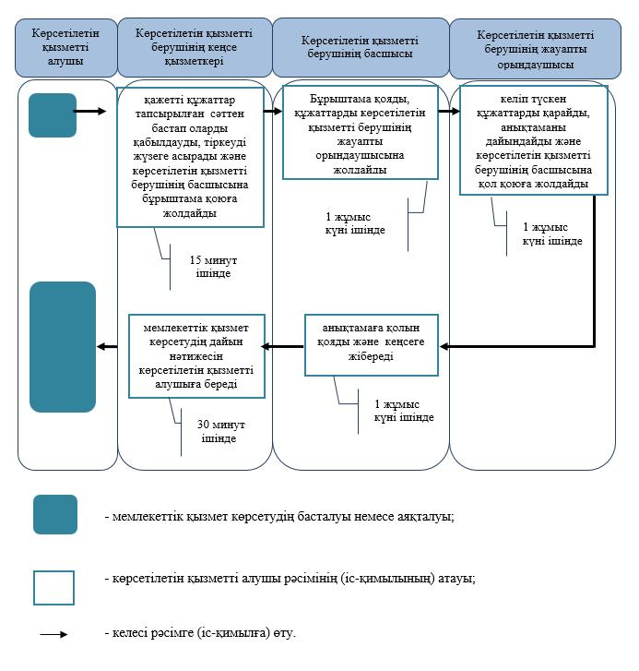

© 2012. Қазақстан Республикасы Әділет министрлігінің "Республикалық құқықтық ақпарат орталығы" ШЖҚ РМК

